- Ar gyfer pob un o’r ‘tirogaethau’ canlynol, rhestrwch eich hunain o A (isaf) i D (uchaf).

- Incwm
- Cyflogaeth
- Iechyd
- Addysg
- Mynediad i Wasanaethau
- Digoelwch Cymunedol
- Amgylchedd Ffisegol
- Tai

- Rhestrwch ranbarthau Cymru o 1 (y mwyaf difreintiedig) i 4 (y lleiaf difreintiedig).

  - Gogledd Cymru
  - De Cymru
  - Gorllewin Cymru
  - Y Canolbarth
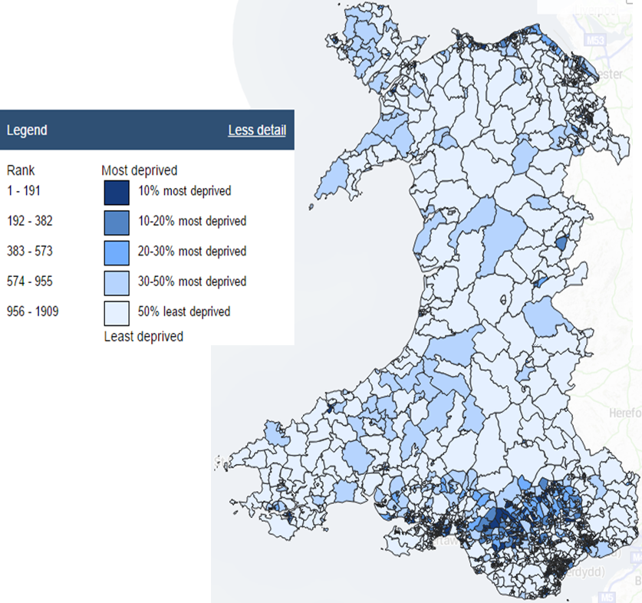
- Lluniwch graff i ddangos % o bob unigolyn sy’n byw mewn tlodi yn rhannau’r Deyrnas Unedig.
Enillion (2016) | Blynyddol
Y DU | £33,488
Cymru | £29,432
Yr Alban | £32,396
Gogledd Iwerddon | £30,056
Lloegr | £33,904
Lloegr (Llundain) | £43,264
Lloegr (De-ddwyrain) | £34,788

- Beth mae eich graff yn dweud wrthych chi am dlodi yng Nghymru?

- Lluniwch graff i ddangos enillion blynyddol yng Nghymru, yr Alban, Gogledd Iwerddon, Lloegr a Llundain.

% o bob unigolyn sy’n byw mewn tlodi
Y DU | 21
Cymru | 23
Yr Alban | 19
Gogledd Iwerddon | 20
Lloegr | 22
Lloegr (De-ddwyrain) | 18

- Beth mae eich graff yn dweud wrthych chi am enillion yn y DU?

- Ceisiwch lunio graff o’r enillion ar y tabl nesaf.

Glanhawyr | £8,067
Harddwyr | £12,418
Prif Weinidog (y DU 2017) | £142,500
Heddlu | £39,346
Ffermwyr | £24,520
Prif Weinidog (Cymru 2017) | £140,000
Meddyg | £70,646
Athro | £32,547
Nyrs | £26,158
AC (Cymru 2017) | £65,334
AS (y DU 2017) | £74,962
Diffoddwyr Tân | £28,183
Ffermwyr | £24,520
Plymeriaid | £27,832
Adele | £27,540,000
One Direction | £59,330,000
Y Frenhines | £36,100,000
Michael Jackson (a fu farw) | £108,108,000

- Beth ddywedodd eich cynnig wrthych am lefelau incwm sêr pop o’u cymharu â lefelau incwm gweithwyr normal? Sut ydych chi’n teimlo am hyn?

- Beth ddywedodd eich cynnig am bwysigrwydd addysg?

- Defnyddiwch y lluniau i ddangos gwahaniaethau rhwng pobl ar draws y byd.

Ceisiwch ddangos sut mae bywyd i ystod eang o bobl sydd â gwahanol lefelau o gyfoeth ac i deulu nodweddiadol o Gymru.
